Ideas para una peluquería ecológica
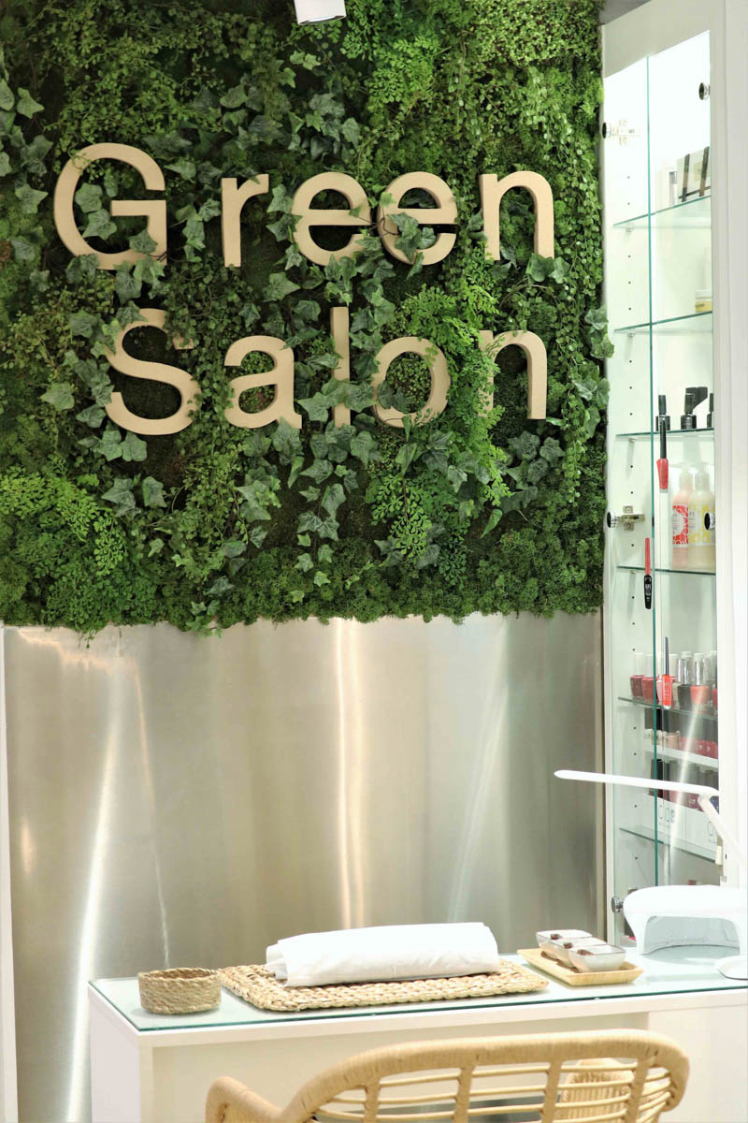
1. Utiliza iluminación LED:
Las bombillas corrientes que venimos usando desde hace muchos años contienen mercurio, elemento altamente tóxico. Por eso, la iluminación LED -aunque sea una inversión un poco más alta- se presenta como una oportunidad para mitigar ese componente.
No solo tiene más rendimiento y durabilidad, también reduce la emisión de calor, emite menos CO2 que cualquier otra bombilla y contribuye a un ahorro sustancial en el pago de servicios públicos.

2. Minimiza el consumo de agua:
El agua se utiliza en muchos servicios -como en el arreglo de uñas o en el champú-. Sin embargo, acciones tan básicas como cerrar la llave mientras se aplica el producto o se realizan masajes en el área tratada, significan una disminución sustancial de este recurso.
De igual manera, si optas por otras opciones como un sistema eléctrico que te permita controlar el tiempo -con apagado automático- o la instalación de un grifo termo estático, verás grandes recompensas -ambientales y económicas- a mediano y largo plazo.
3. Trabaja con productos ecológicos:
La tendencia de utilizar productos verdes ha aumentado significativamente en muchos sectores económicos, debido a los beneficios que brindan al planeta y a la salud de quienes adoptan este estilo de vida.
La ventaja de estos cosméticos es que están elaborados con extractos naturales, resultan menos irritantes y dañinos para tus clientes.

4. Controla el uso energético
Hay muchos aparatos eléctricos que consumen energía a pesar de estar apagados, esto sucede porque mantienen una luz piloto encendida al estar enchufados. Por esto, es importante comprobar que aparato esta conectados innecesariamente y desenfucharlos.

5. Emplea mejores herramientas de trabajo
El mercado ya cuenta con herramientas amigables con el medio ambiente, por ejemplo, secadores ecológicos que además de ahorrar sustancialmente energía, también generan menor ruido que los tradicionales.

